サンスクリット 般若心経
般若心経は遥か印度から伝えられたわけですが、何故に梵字の発音を漢字に無理やり当て嵌めてまでして梵字の発音が大切に伝承されたのか、以前から疑問に思っていました。
門外漢の僕、(だからこそいい加減なことが書ける）のですが
巷間二六六文字に凝縮された・・・と般若心経はもてはやされ、解釈に関する本は溢れています。
でも、二六六文字の解釈よりも本当は発音、発声に深い意味があるように思えてなりません。
そんなわけで、梵字の般若心経と、その発音（多分いい加減です）と対応する漢訳の般若心経を載せてみました。
文法自体が違いますし、一行一行全て対応しているわけではないようですので、その辺りもいい加減です。
Na Mah Sa ｒva junya ya
（帰命一切智者）
A ryaa va lo ki te shva ra bo dhi sa ttvo
観自在菩薩
gam bhi ra yaam pra junya paa ra mi ta yaam
行深般若波羅蜜多

cha ryaam cha ra maａ no
時

vya va lo ka ya ti sma
照見
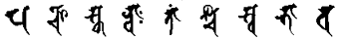
Pa ncha ska ndhaah taam shcha sva bhaａ va
五蘊皆空
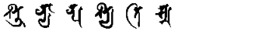
syu nyaa n pa sya ti
度一切苦厄

Ｉ ka shaa ri pu tra
舎利子

ruu pam shu nya taa
（色即空）

shu nya tai va ruu pam
（空即是色）
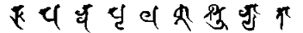
ruu paa nna pr tha k shu nya ta
色不異空
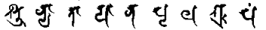
shu nya taa yaa na pr tha gruu pam
空不異色
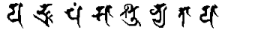
ya druu pam saa shu nya taａ yaa
色即是空
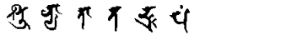
shu nya taa ta dru pam
空即
E va mee va
是色

